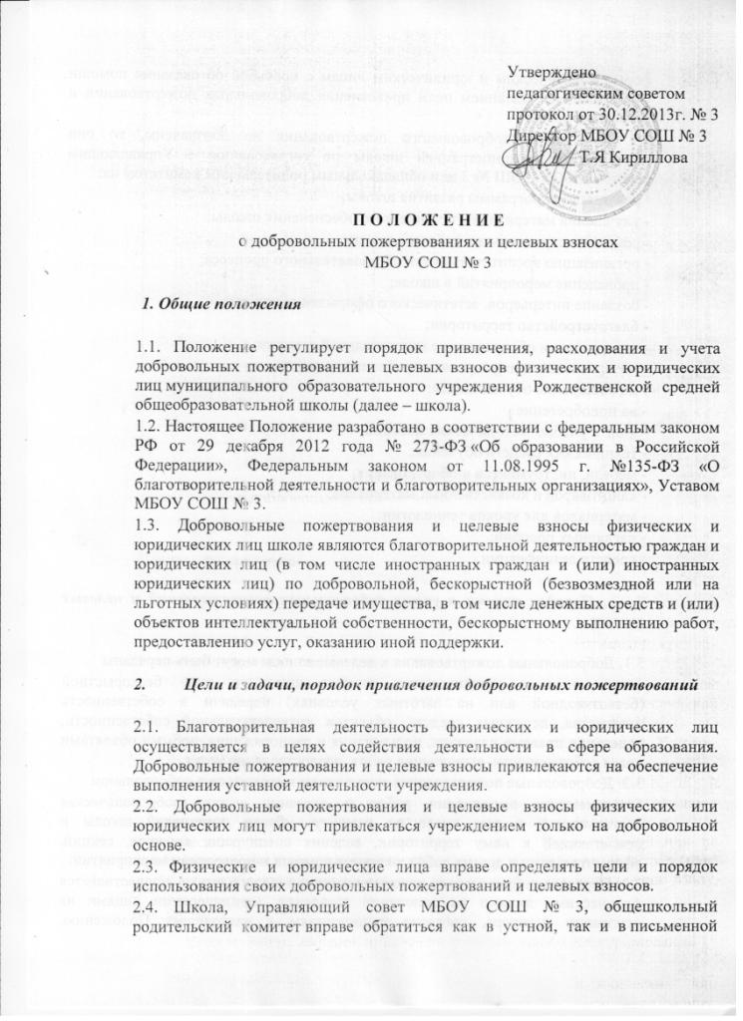форме к физическим и юридическим лицам с просьбой об оказании помощи учреждению с указанием цели привлечения добровольных пожертвований и целевых взносов.
2.5. Если цели добровольного пожертвования не обозначены, то они используются администрацией школы по согласованию с Управляющим советом МБОУ СОШ № 3 или общешкольным родительским комитетом на:
- реализацию программы развития школы;
- улучшения материально-технического обеспечения школы;
- ремонтно-строительные работы в школе;
- организацию воспитательного и образовательного процесса;
- проведение мероприятий в школе;
- создание интерьеров, эстетического оформления школы;
- благоустройство территории;
- содержание и обслуживание множительной техники;
- материальное стимулирование работников школы;
- на поощрение обучающихся;
- на приобретение:
- книг и учебно-методических пособий;
- технических средств обучения;
- мебели, инструментов и оборудования;
- канцтоваров и хозяйственных материалов;
- материалов для уроков технологии;
- наглядных пособий;
- средств дезинфекции.

3. Порядок приема и учета добровольных пожертвований и целевых взносов

3.1. Добровольные пожертвования и целевые взносы могут быть переданы
физическими и юридическими лицами школе в виде бескорыстной (безвозмездной или на льготных условиях) передачи в собственность имущества, денежных средств, объектов интеллектуальной собственности, наделения правами владения, пользования и распоряжения любыми объектами права собственности, выполнения работ, предоставления услуг.
3.2. Добровольные пожертвования могут также выражаться в добровольном
безвозмездном выполнении работ и оказании услуг (добровольческая деятельность), в том числе по ремонту, уборке помещений школы и прилегающей к нему территории, ведения спецкурсов, кружков, секций, оформительских и других работ, оказания помощи в проведении мероприятий.
3.3. Передача добровольного пожертвования и целевого взноса осуществляется физическими лицами на основании заявления, юридическими лицами на основании договора, согласно приложениям к настоящему Положению. Договор на добровольное пожертвование может быть заключен с физическим лицом по желанию гражданина (Приложения 1 и 2).
3.4. Добровольные пожертвования и целевые взносы, поступающие от физических лиц в виде наличных денежных средств вносятся на лицевой счет школы через банк.
3.5. Добровольные пожертвования и целевые взносы, поступающие в безналичном порядке вносятся физическими и юридическими лицами через банк в установленном порядке.
3.6. Добровольные пожертвования и целевые взносы в виде денежных средств перечисляются на счет школы. В платежном документе может быть указано целевое назначение взноса.
3.7. Добровольные пожертвования и целевые взносы в виде имущества передаются по акту приема-передачи, который является неотъемлемой частью договора пожертвования.
3.8. При пожертвовании недвижимого имущества, оно поступает в муниципальную собственность. Право муниципальной собственности подлежит государственной регистрации в порядке, предусмотренном действующим законодательством.
3.9. Стоимость передаваемого имущества, вещи или имущественных прав определяются сторонами договора.

4. Порядок расходования добровольных пожертвований

4.1. Распоряжение привлеченными добровольными пожертвованиями осуществляет директор школы в соответствии с утвержденной сметой, согласованной с Управляющим советом, общешкольным родительским комитетом.
4.2. Расходование привлеченных средств школой должно производиться строго в соответствии с целевым назначением добровольного пожертвования и целевого взноса, определенном физическими или юридическими лицами, либо Управляющим советом МБОУ СОШ № 3 или общешкольным родительским комитетом.

5. Ответственность и обеспечение контроля расходования добровольных пожертвований

5.1. Управляющий совет МБОУ СОШ № 3, общешкольный родительский комитет осуществляют контроль за переданными школе добровольными пожертвованиями и целевыми взносами.
5.2. При привлечении добровольных пожертвований и целевых взносов школа обязана ежегодно представлять письменные отчеты об использовании средств Управляющему совету школы и родительской общественности.
5.3. Ответственность за нецелевое использование добровольных пожертвований и целевых взносов несут директор школы, главный бухгалтер школы.
5.4. По просьбе физических и юридических лиц, осуществляющих добровольное пожертвование и целевой взнос, школа предоставляет им информацию о его использовании.

6. Порядок принятия положения, внесения в него изменений и дополнений

6.1. Положение о добровольных пожертвованиях и целевых взносах
МБОУ СОШ № 3, а также изменения и дополнения к нему, принимаются на заседании педагогического Совета и утверждаются приказом по школе.
6.2. Срок действия данного Положения не ограничен.

